instalación win 10 modificada

Raúl Garcia Gómez

I.E.S Cavanilles

Sistemas informáticos y redes locales

Índice

1. Obtención de imagen ISO modificada 2

1.1. Conseguir imagen ISO 2

1.2. Conseguir archivo install.wim 4

1.3. Modificación y creación de la ISO 5

2. Montaje de ISO en USB 6

3. Bibliografía 7

# Obtención de imagen ISO modificada

## Conseguir imagen ISO

Para obtener la imagen ISO usaremos la herramienta de instalación de Windows ([Descargar Windows 10 (microsoft.com)](https://www.microsoft.com/es-es/software-download/windows10)) en ella descargaremos la herramienta que nos permite crear imágenes ISO o arranques USB.

Lo que haremos una vez descargada la imagen ISO será abrirla y aceptar sus condiciones de uso. Una vez aceptado todo nos preguntará que queremos hacer, ya que nos permite tanto actualizar el sistema, como crear una imagen o un arranque USB. Seleccionaremos la opción “**crear medios de instalación**”.

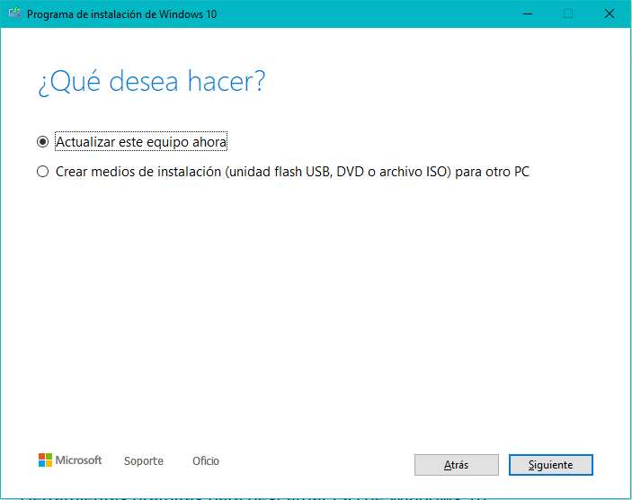

Una vez hecho este paso le damos a siguiente y nos dirá que arquitectura y versión queremos. Para esta práctica seleccionaremos la opción de x86 ya que así tenemos tanto 32 como 64 bit.

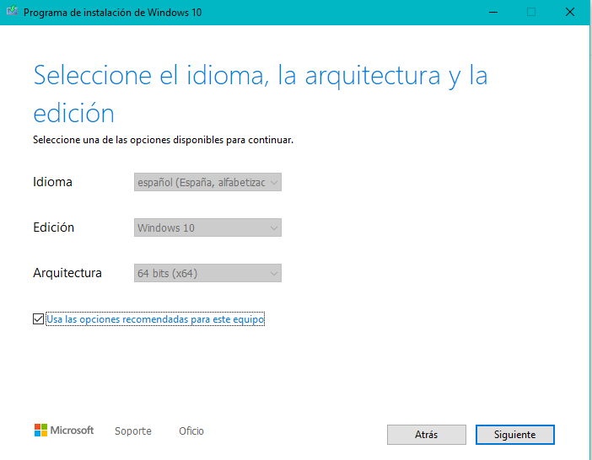

Por último elegiremos crear “**archivo ISO**” y le daremos a siguiente nos dirá donde la queremos guardar y la descargará.

## Conseguir archivo install.wim

Una vez obtenida la imagen ISO usaremos el programa 7-zip ([Download (7-zip.org)](https://www.7-zip.org/download.html)) para obtener en una carpeta la imagen ISO extraida y entramos en ella una vez terminado el proceso y seleccionamos la carpeta sources y dentro le daremos a archivo powersheel entrar como administrador 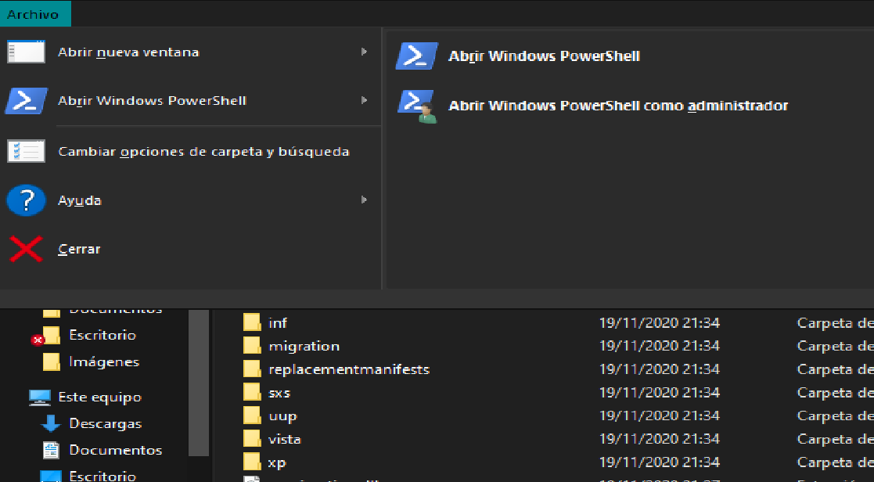

Nos abrirá una ventana de powershell y pondremos estos comandos:

***DISM /Get-WimInfo /wimfile:install.esd*** : lista de todas las versiones de Windows que hay en la imagen

***DISM /export-image /sourceimagefile:install.esd /sourceindex:1 /destinationimagefile:install.wim /compress:max /checkintegrity*** : extrae una versión y la monta en install.wim

Y con estos comandos conseguiremos el archivo install.wim de la versión que queramos.

## Modificación y creación de la ISO

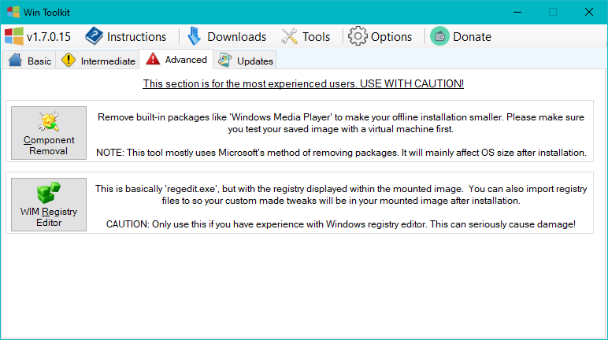Ahora usaremos la herramienta wintollkit ([Download Win Toolkit 1.7.0.15 (majorgeeks.com)](https://www.majorgeeks.com/mg/getmirror/win_toolkit,1.html)) y la usaremos para quitar lo que queremos de la instalación, para ello la abriremos y le daremos avanzada y a component removal.

Una vez dentro seleccionaremos nuestro install.win y lo abriremos y una vez cargue podremos seleccionar todo lo queramos quitar y una vez hecho le daremos a remover componentes y nos eliminará. Una vez hecho eso cerraremos y nos dirá de guardarla y le diremos que si uy que la monte para después crear nuestra ISO.

Por último iremos al apartado de básico y seleccionaremos el ISO maker donde crearemos la ISO.

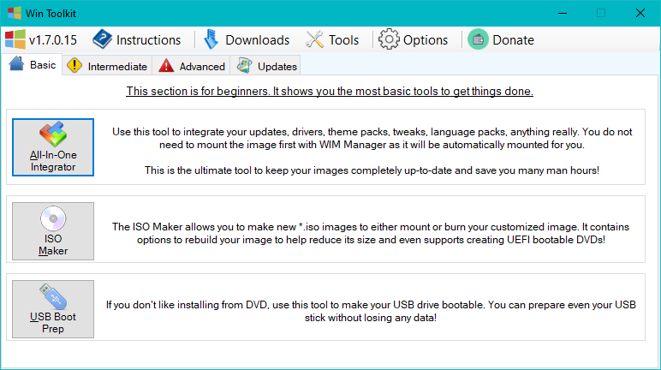

# Montaje de ISO en USB

Usaremos la herramienta YUMI ([YUMI - Multiboot USB Creator | Pen Drive Linux](https://www.pendrivelinux.com/yumi-multiboot-usb-creator/)) con la podemos montar varios arranques en un USB.

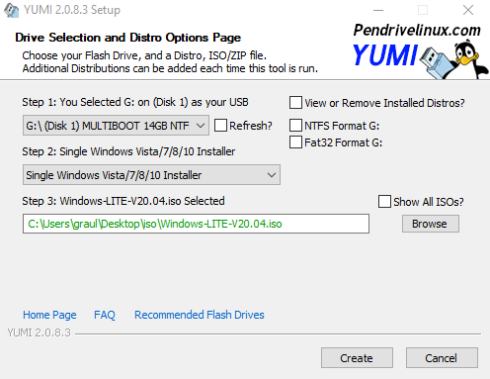

Como observamos en la imagen seleccionamos la imagen ISO y le decimos donde la queremos montar y que sistema operativo tiene y le damos a crear y ya estaría en nuestro USB listo para nuestra máquina.

# Bibliografía

video de donde sale toda la información: [¡Creando MI PROPIO Windows 10 Super Ligero! ft. Lowspecgamer - YouTube](https://www.youtube.com/watch?v=x27ebzuQcHM)